Educación Física y Salud 1º medio / Unidad 2 / OA3/ Actividad 2
Fuerza muscular
- Las alumnas y los alumnos arman un puente con escaleras, una tabla o una colchoneta rígida que resista el peso de un compañero o una compañera (ver figura). Quien está abajo empuja con sus piernas a quien está arriba la mayor cantidad de veces que pueda, de acuerdo al peso que empuja. Finalmente, responden preguntas como: ¿qué músculos están haciendo más fuerza?
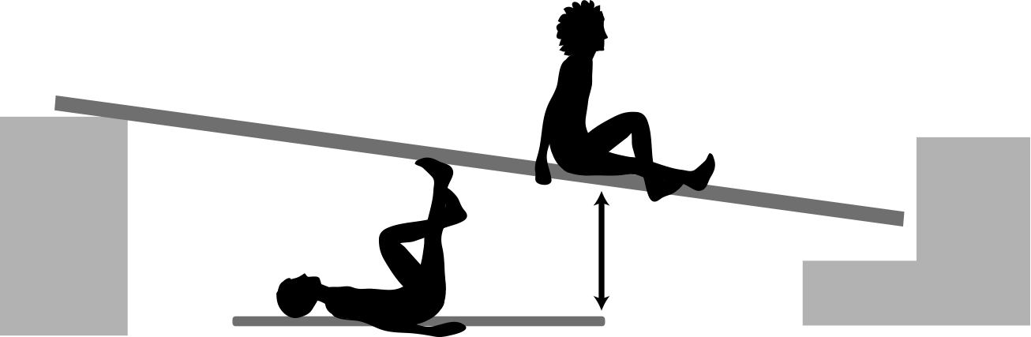

Observaciones a la o el docente
Es muy importante para las alumnas y los alumnos que el profesor o la profesora se dé el tiempo necesario para revisar cada uno de los registros que le entreguen (ya sea en el cuaderno de la asignatura, en un medio virtual u otro formato) y les ofrezca una retroalimentación para que entiendan lo que ocurrió en el ámbito cardiovascular con sus frecuencias cardiacas alcanzadas. Para ello, se sugiere aplicar la fórmula de Karvonen.

